Name:_____________________ Datum:_______________

Prozent:_______ **Bearbeitungszeit: 90 min**

Zahlenraum: ____

Grundrechnen: ____

Textaufgaben: ____

Raumvorstellung: ____

Brüche/Gleichungen: ____

# Überstiegstest

# Techn. Basisausbildung >> Grundausbildung

**1) Einheitenumwandlungen:**

**Wandeln Sie bitte in die gegebene Einheit um:**

34 m2 = cm2

2,09 cm3 = mm3 453 m = km

**Hier wurde schon umgewandelt. Fügen Sie die richtige Einheit ein:**

0,1 min = 6 ____ 3 g = 0,003 ____ 7,8 dm³ = 7800 ____

**(6 Punkte)**

**2) Runden Sie wie angegeben:**

386,2744 auf Hunderter ≈ 1046,75 auf Einer ≈

8,1997 auf Hundertstel ≈ 0,0037 (~t) =

173 365 (~ZT) = 564,9854 (~ 2te Kommastelle) =

**(6 Punkte)**

**3) Schreiben Sie die Zahlen aus der Stellenwerttabelle sowohl als Dezimalbruch als auch als Dezimalzahl:**

|  |  |  |  |  |  |  |  |
| --- | --- | --- | --- | --- | --- | --- | --- |
| **H** | **Z** | **E** | **z** | **h** | **t** | **Dezimalbruch** | **Dezimalzahl** |
| 0 | 0 | 0 | 1 | 0 | 0 |  |  |
|  |  | 1 | 0 | 1 | 0 |  |  |
|  |  | 0 | 0 | 3 | 7 |  |  |
| 0 | 3 | 2 | 1 | 0 | 0 |  |  |

**(8 Punkte)**

**4) Rechnen Sie bitte aus. Wenn nötig, runden Sie danach auf Hundertstel.**

a) 9324 : 42 =

b) 7,366 : 1,45 =

c) 45 - 18,27 + 63,38 - 624 =

d) –16,0 – (–2,6 ∙ 4 – 6,6) – 2∙(3 – 10) – 14 =

**e) Kürzen Sie folgende Brüche so weit wie möglich:**

$\frac{84}{252}=$ $\frac{27}{108 }=$

$\frac{126}{630 }=$ $\frac{165}{1155 }=$

**(20 Punkte)**

**5) Bitte berechnen Sie:**

a) $1\frac{\text{2}}{\text{10}} \text{+} \frac{\text{7}}{\text{5}} \text{+}\text{ 17}\frac{\text{6}}{\text{15}} \text{=}$ b) $\frac{\text{9}}{\text{16}} \text{∙} \frac{\text{52}}{\text{63}} \text{=}$

c) $\frac{\text{105}}{\text{45}} \text{:} \frac{\text{3}}{\text{9}} \text{=}$ d) $\frac{\text{10}}{\text{7}} – \frac{\text{12}}{\text{14}} – \frac{\text{2}}{\text{28}} \text{=}$

e) x + 1 – 3 ∙ (4x + 2) = x – 5

**(20 Punkte)**

6) Um eine 100 m² große Fläche zu asphaltieren, brauchen 9 Arbeiter 36 Stunden. Wie lange brauchen 15 Arbeiter für die gleiche Fläche?

Geben Sie das Ergebnis in Stunden und Minuten an.

**(10 Punkte)**

7) Die Wohnungsmiete von Frau Sztatecsny beträgt mit Beginn des nächsten Quartals € 678,75. Vorher hat sie nur 625 Euro bezahlt. Wie hoch ist die Mietpreiserhöhung in Prozent?

(10 Punkte)

**8) Berechnen Sie bitte von dem gegebenen Grundstück den Umfang!**

Zeichnen Sie es dann im Maßstab 1:1000, verwenden Sie Bleistift und Lineal!

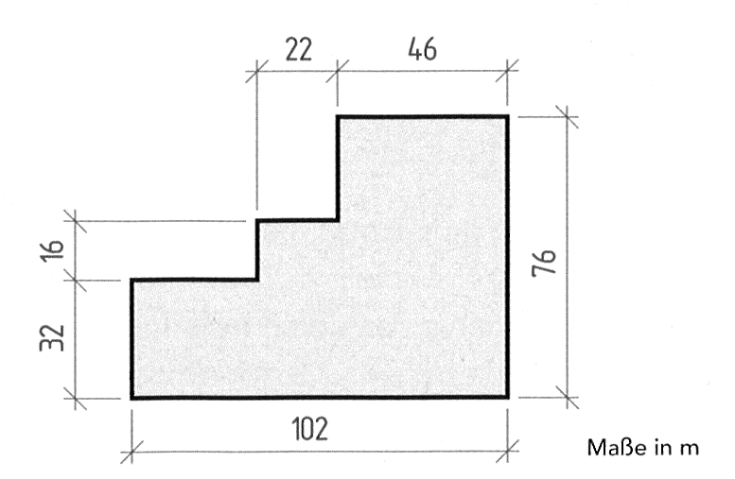

(10 Punkte)

9) Bitte skizzieren Sie den untenstehenden Körper in Vorderansicht, Seitenansicht von links und Draufsicht. Ordnen Sie die Ansichten sinnvoll an.

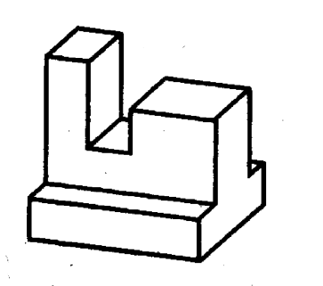Tipp: Verwenden Sie einen weichen Bleistift, verzichten Sie auf ein Lineal.

Ansicht von vorne

(10 Punkte)

**V**